|  |  |  |  |
| --- | --- | --- | --- |
|  | | | |
| **ASIGNATURA:CIENCIAS** | **GRADO: Jardín** | **PERIODO:IV** | **FECHA: NOV-05.** |
|  |  |  |  |

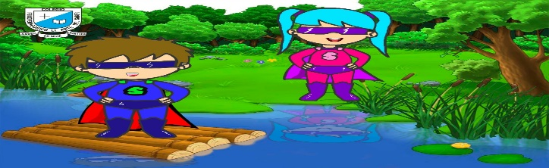**TEMA: CONVIVENCIA Y SERVICIO A LAS PERSONAS. límite de entrega: NOV-02 NOV-08**

**Semana:38**

**1.COLOREA LA CONVIVENCIA EN ESTA IMAGEN.**

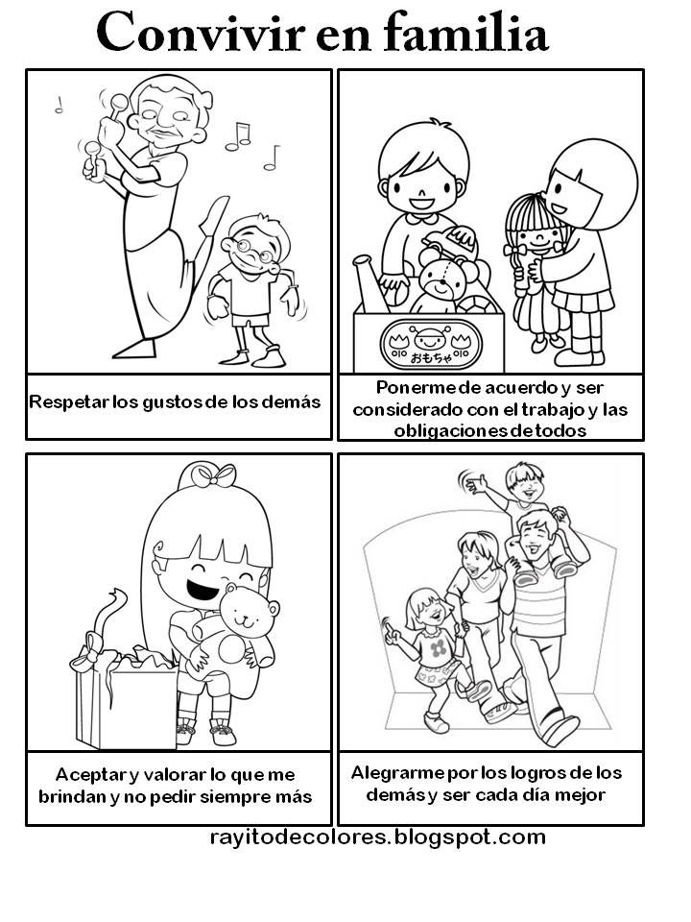

2. DIBUJA Y COLOREA EN TU CUADERNO CUAL BUENA CONVIVENCIA REALIZAS EN TU BARRIO.